รายงานผลการปฏิบัติงานอำนวยการ
สภ.บ้านใหม่ไชยพจน์
ประจำเดือน ก.พ.2567

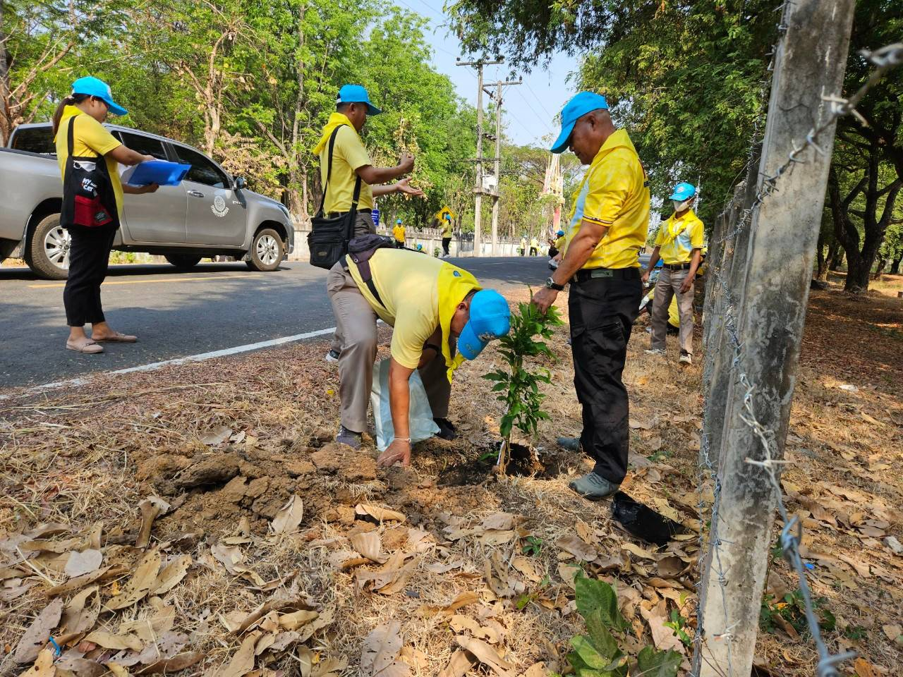

เมื่อวันที่ 8 ก.พ.2567 พ.ต.อ.อร่าม พุฒชาลี ผกก.สภ.บ้านใหม่ไชยพจน์ ร่วมกับข้าราชการตำรวจในสังกัด ได้ ร่วมงานจิตอาสาปลูกต้นไม้เพื่อเฉลิมพระเกียรติสมเด็จพระเจ้าอยู่หัว ณ บริเวณ ปรางค์กู่สวนแตง โดยมีข้าราชการตำรวจ เจ้าหน้าที่ฝ่ายปกครอง ประชาชนจิตอาสาเข้าร่วมกิจกรรม

รายงานผลการปฏิบัติงานอำนวยการ
สภ.บ้านใหม่ไชยพจน์
ประจำเดือน ก.พ.2567
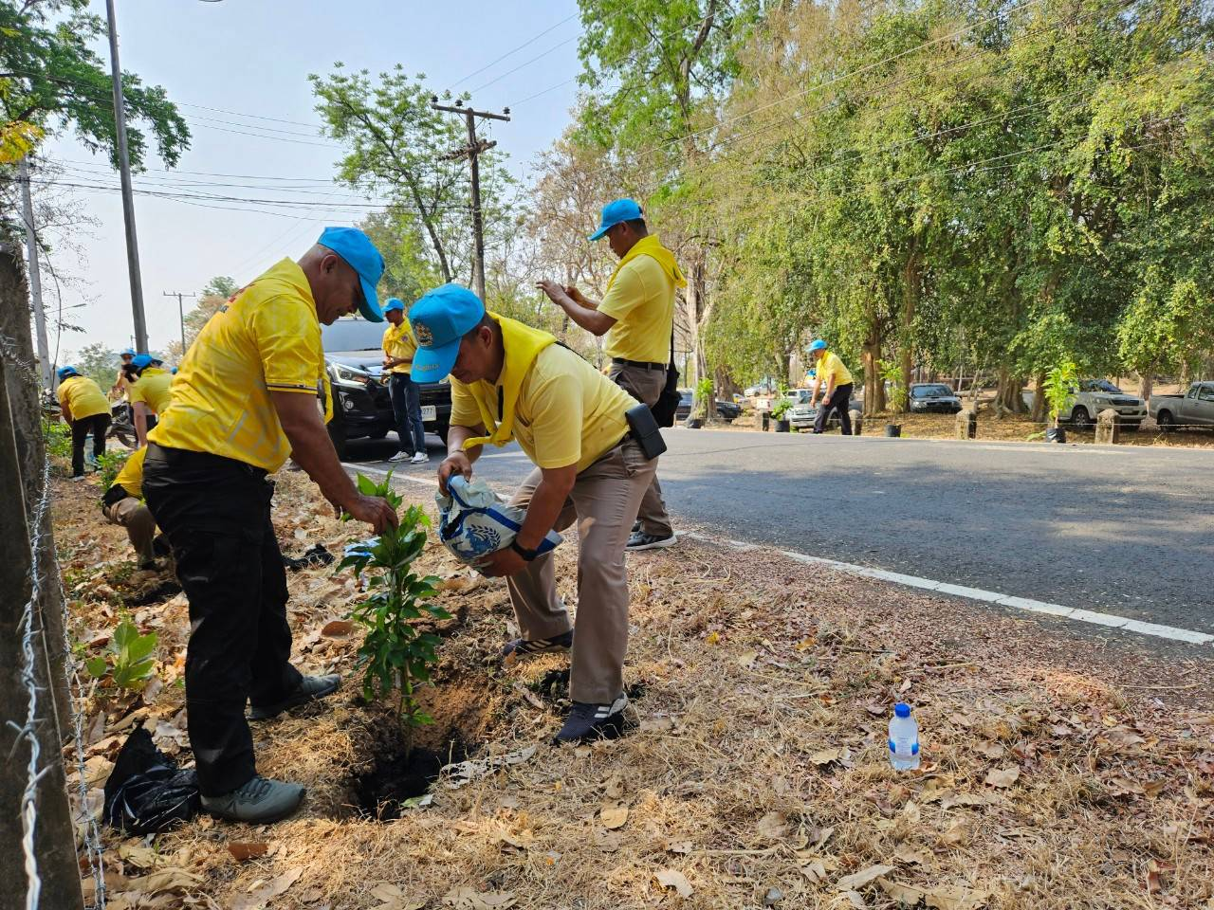
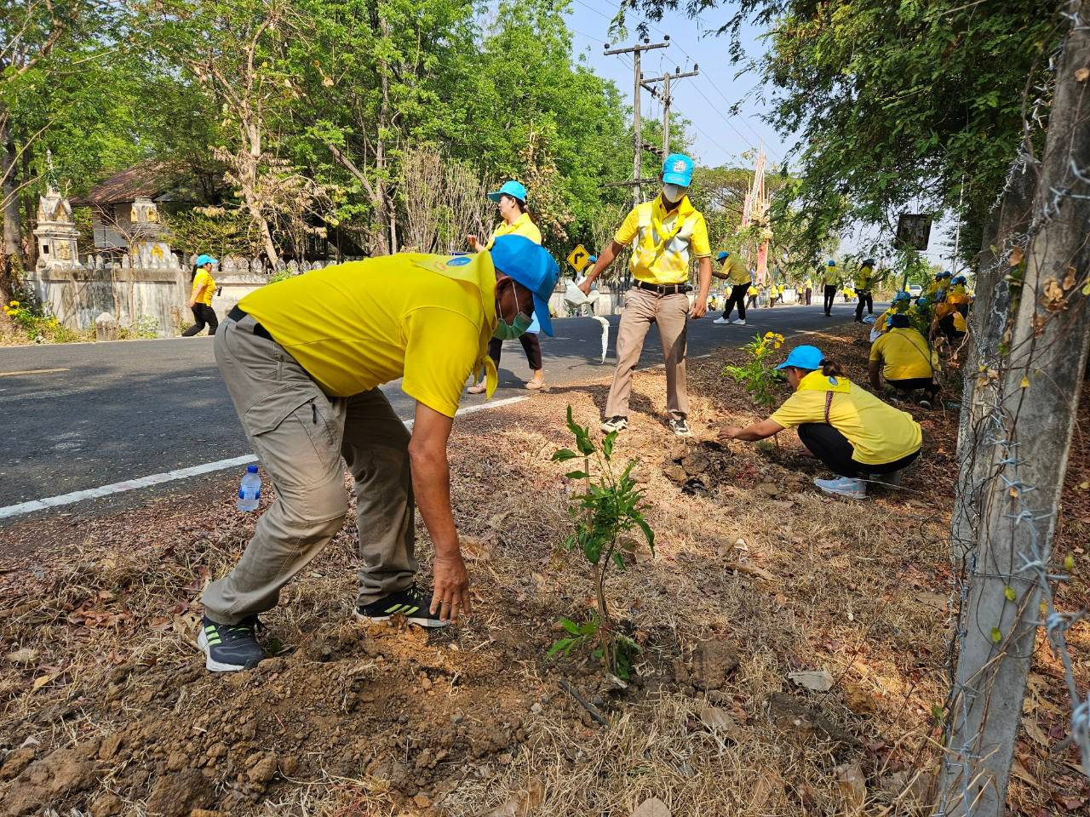
เมื่อวันที่ 8 ก.พ.2567 พ.ต.อ.อร่าม พุฒชาลี ผกก.สภ.บ้านใหม่ไชยพจน์ ร่วมกับข้าราชการตำรวจในสังกัด ได้ ร่วมงานจิตอาสาปลูกต้นไม้เพื่อเฉลิมพระเกียรติสมเด็จพระเจ้าอยู่หัว ณ บริเวณ ปรางค์กู่สวนแตง โดยมีข้าราชการตำรวจ เจ้าหน้าที่ฝ่ายปกครอง ประชาชนจิตอาสาเข้าร่วมกิจกรรม

